МІНІСТЕРСТВО ОСВІТИ І НАУКИ УКРАЇНИ
КИЇВСЬКИЙ НАЦІОНАЛЬНИЙ УНІВЕРСИТЕТ ІМЕНІ
ТАРАСА ШЕВЧЕНКА

ЗВІТ
по договору підряду № 26ГФ013-01/10

за договором від «02» березня 2026 року № 187.05/0024
на виконання грантової підтримки НФДУ

за період з «01» жовтня 2026 року по «30» листопада 2026 року
«Напрацювання методів і підходів до прогнозування теплофізичних властивостей матеріалів і структур різної розмірності та морфології з використанням алгоритмів машинного навчання (сурогатне моделювання теплопровідності методом комп’ютерного зору на основі карт міжатомних відстаней)»

Науковий керівник _______________ Ігор КОМАРОВ

Виконавець _______________ Олег ОЛІХ

Зміст виконаної роботи

На попередньому етапі роботи було розроблено підхід до побудови сурогатної моделі для прискореного прогнозування теплофізичних властивостей матеріалів за результатами молекулярно-динамічного (МД) моделювання. Його основою стало використання попередньо навчених моделей комп’ютерного зору для виділення ознак зображень, сформованих із просторових координат атомів, із подальшим навчанням регресійних моделей для прогнозування теплопровідності.
На поточному етапі дослідження розвивається цей підхід, проте змінюється принцип формування вхідних зображень. Замість проєкцій атомних координат на три взаємно перпендикулярні площини, які використовувалися як RGB-канали одного зображення, запропоновано формувати карти міжатомних відстаней. Такий спосіб представлення безпосередньо відображає просторові взаємозв'язки між атомами та дає змогу використовувати структуру міжатомних відстаней як джерело ознак для моделей комп’ютерного зору.
Загальна схема підходу передбачає перетворення атомної конфігурації на двовимірне зображення, виділення його ознак за допомогою попередньо навчених моделей комп’ютерного зору та подальше навчання регресійних моделей на основі результатів МД-розрахунків. Отримана сурогатна модель дає змогу прогнозувати теплопровідність нових атомних конфігурацій без необхідності проведення повного МД-моделювання.

Характеристика | Попередній етап | Поточний етап
Вхідні дані | Координати атомів | Міжатомні відстані
Формування зображення | Три ортогональні проєкції | Карта міжатомних відстаней
Фізичне представлення | Просторовий розподіл атомів | Взаємне розташування атомів через відстані
Виділення ознак | Попередньо навчені CNN / CV-моделі | Попередньо навчені CNN / CV-моделі
Прогнозування | Регресійна модель | Регресійна модель
Цільова величина | Теплопровідність за МД | Теплопровідність за МД

Узагальнена схема дослідження представлена на рис.1. Першим кроком було перетворення просторової конфігурації атомів у кольорове зображення. При цьому використовувалися конфігурації, отримані після моделювання відпалу вихідної поруватої системи при температурі 1000 К. Відповідна спеціально розроблена функція зчитує з вихідного файлу молекулярно-динамічного розрахунку координати всіх атомів, пропускаючи службовий заголовок і відкидаючи рядки, які не вдається розібрати як числові дані. Далі для кожної пари атомів обчислюється відстань між ними, і ці значення складаються в квадратну симетричну матрицю, розмір якої дорівнює кількості атомів, а діагональ нульова. Для створення наочного зображення, відстані спочатку приводяться до єдиної шкали від найменшого до найбільшого значення, а потім перетворюються на кольори за обраною палітрою, так що близькі атоми та віддалені виглядають у різних частинах кольорового спектра. Такий підхід дозволяє отримати зображення, розміром NxN, де N – загальна кількість атомів. За необхідності зменшити вимоги до розрахункових потужностей подальшої обробки, зображення може бути стиснуте. У підсумку функція повертає готове кольорове зображення, на якому характерні елементи структури, такі як щільні ділянки, віддалені фрагменти й повторювані мотиви, проявляються у вигляді візуальних візерунків. На рис.2 приведено ілюстративні приклади для спрощеної системи з 20 атомів.
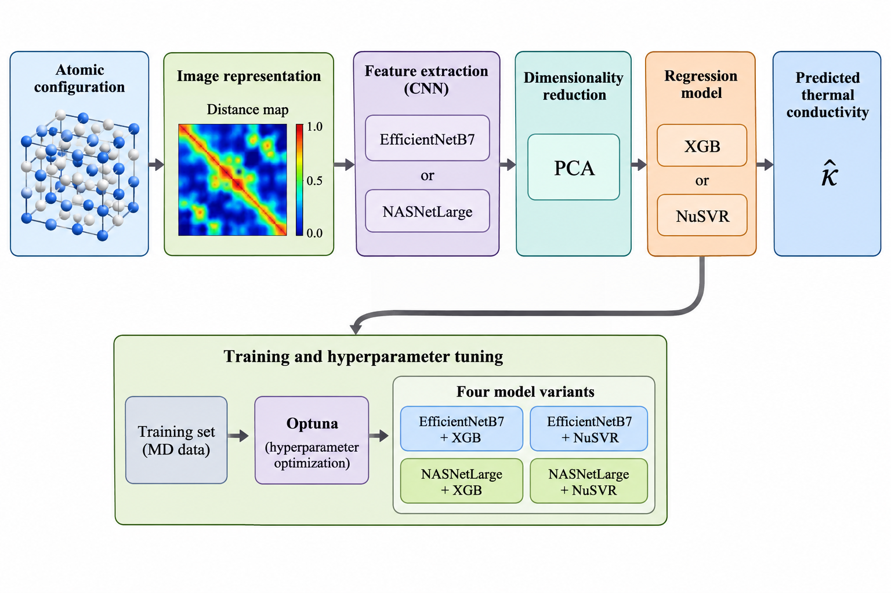
Рис.1. Узагальнена схема дослідження
Для роботи використовувалися дані МД розрахунків теплопровідності поруватого кремнію зі сферичною порою. Ступінь поруватості змінювався в діапазоні від 10 до 80%, температура системи - від 300 до 1000 К. Кількості атомів змінювалися від 12461 до 3606 залежно від поруватості. На рис.3 представлено приклади отриманих теплових карт.
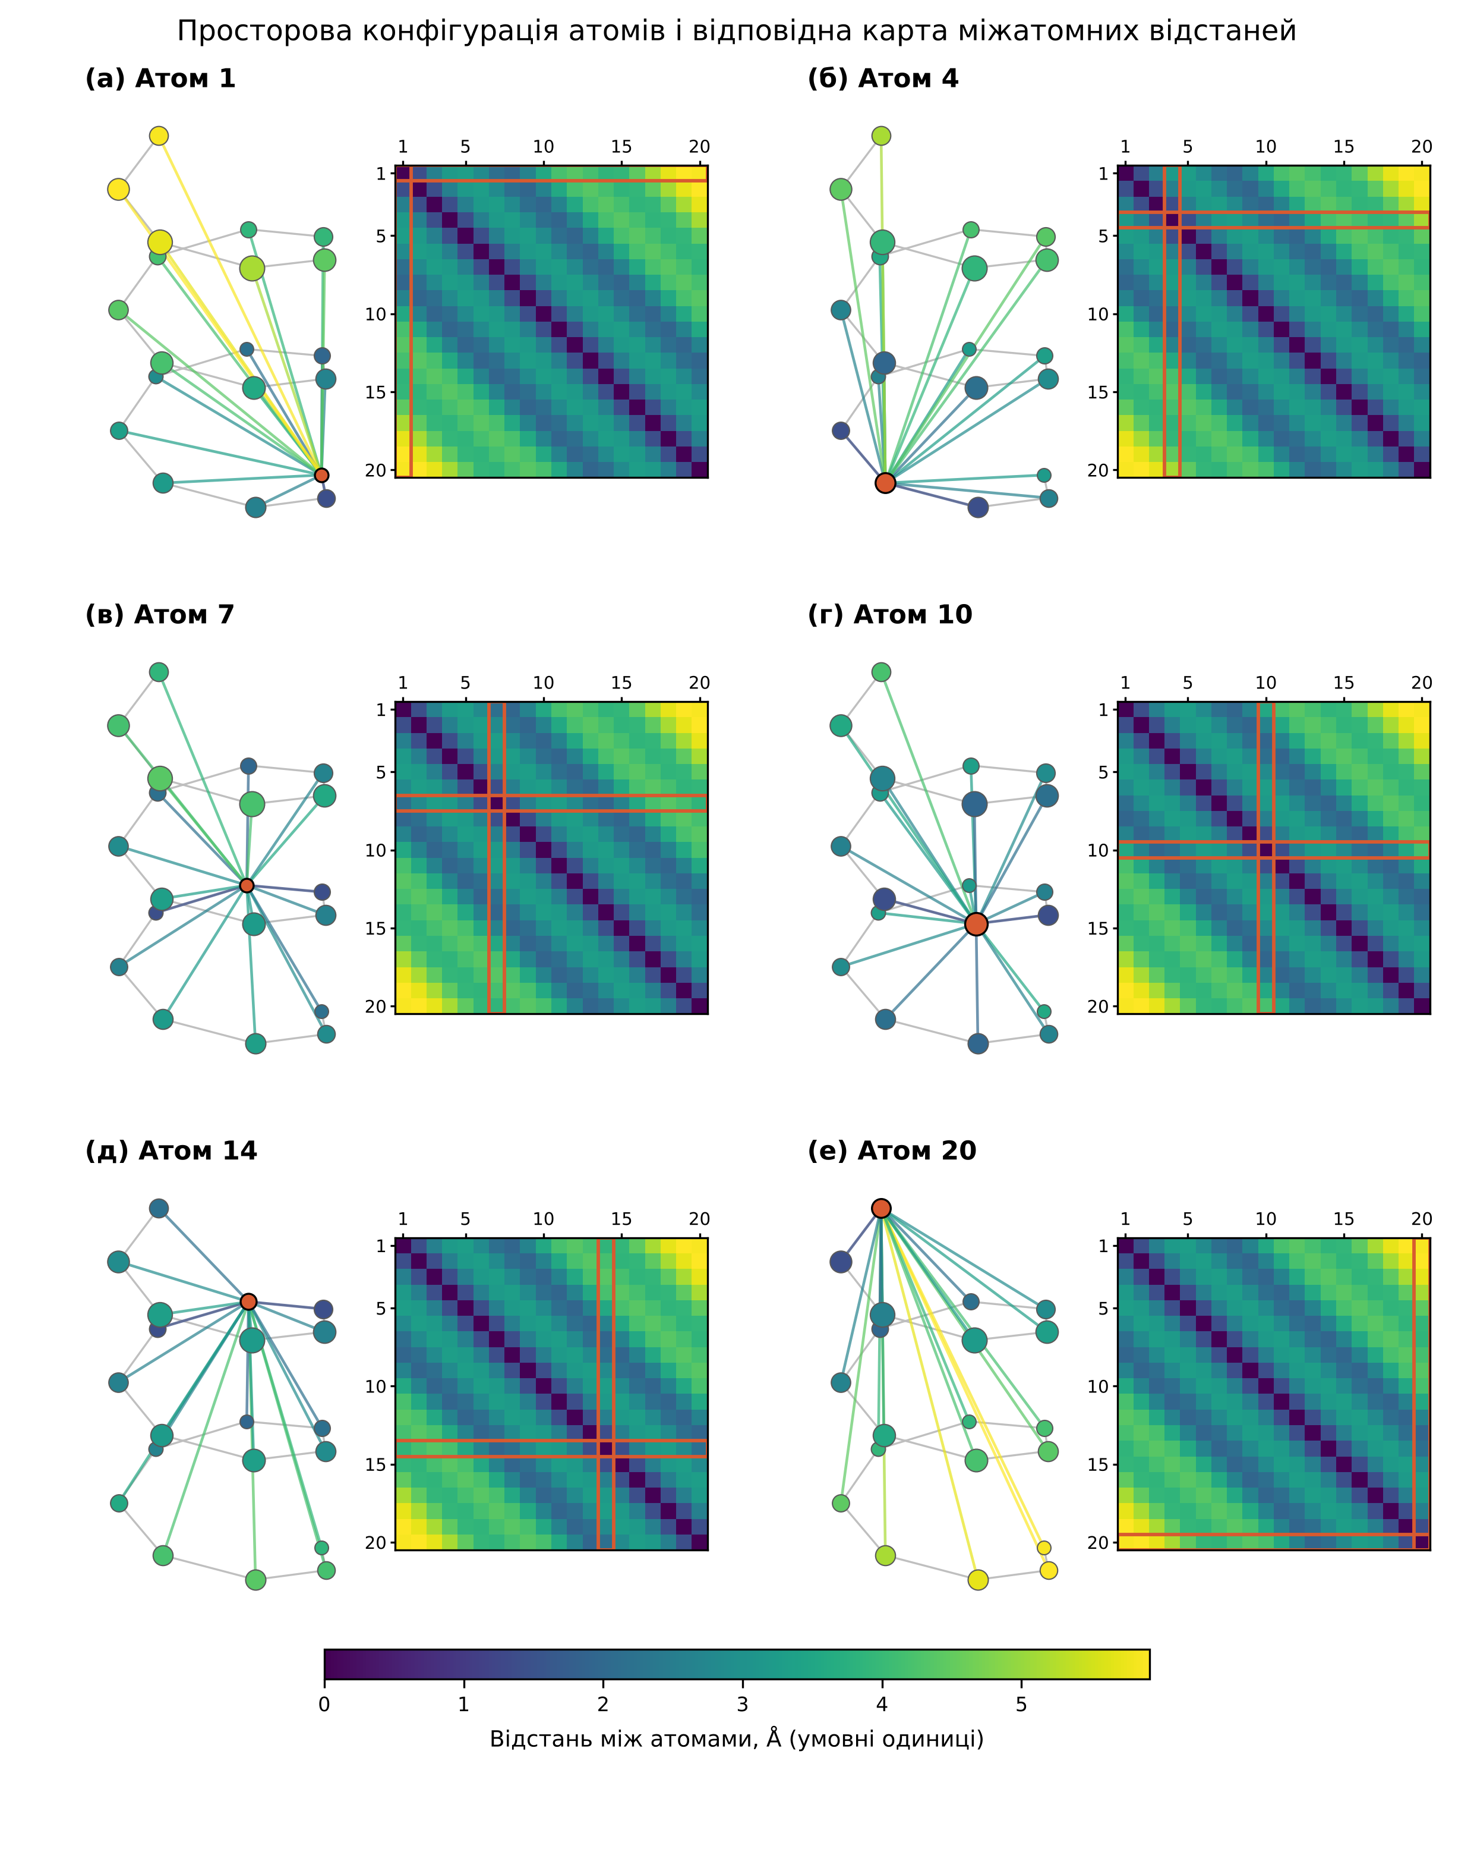
Рис.2. Ілюстрація до створення теплової карти відстаней. На структурі в лівій частині кожного із зображень виділено атом і проведено відстані до інших, а на тепловій карті праворуч виділено рядки та стовпці, які відповідають даному атому.
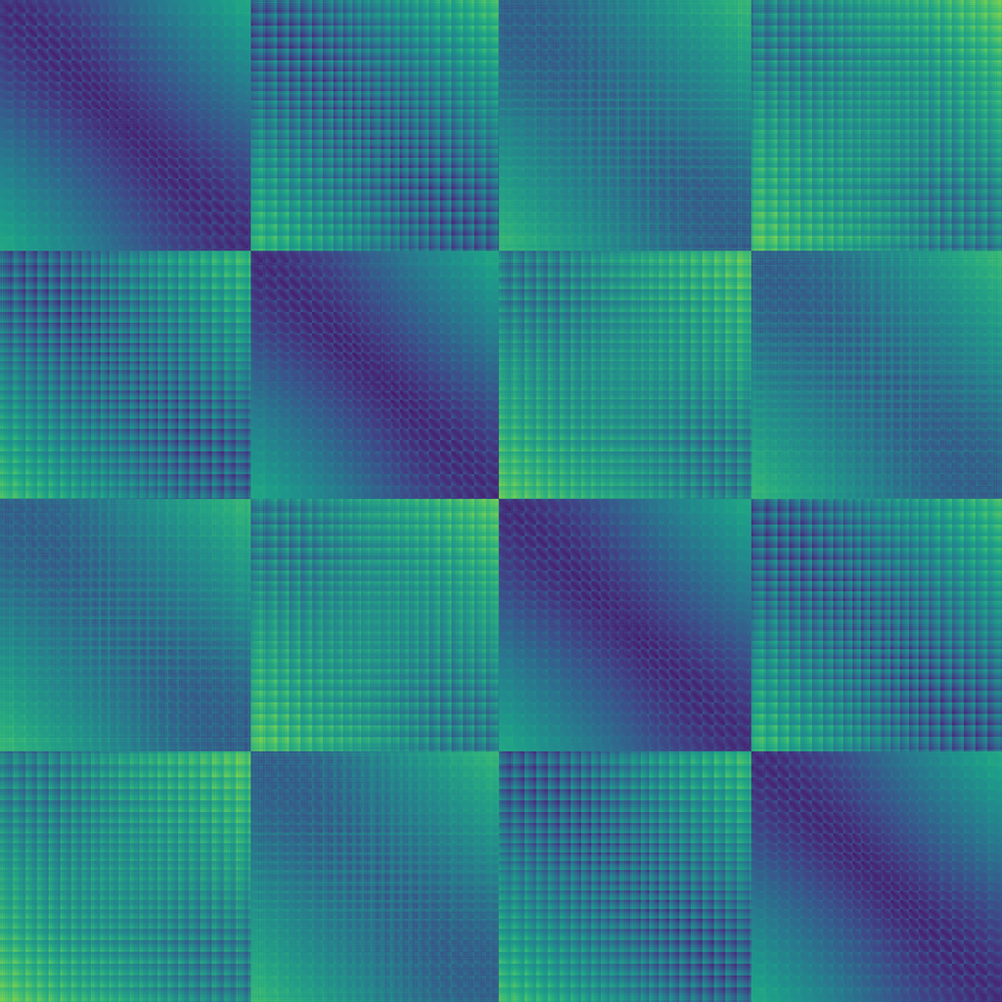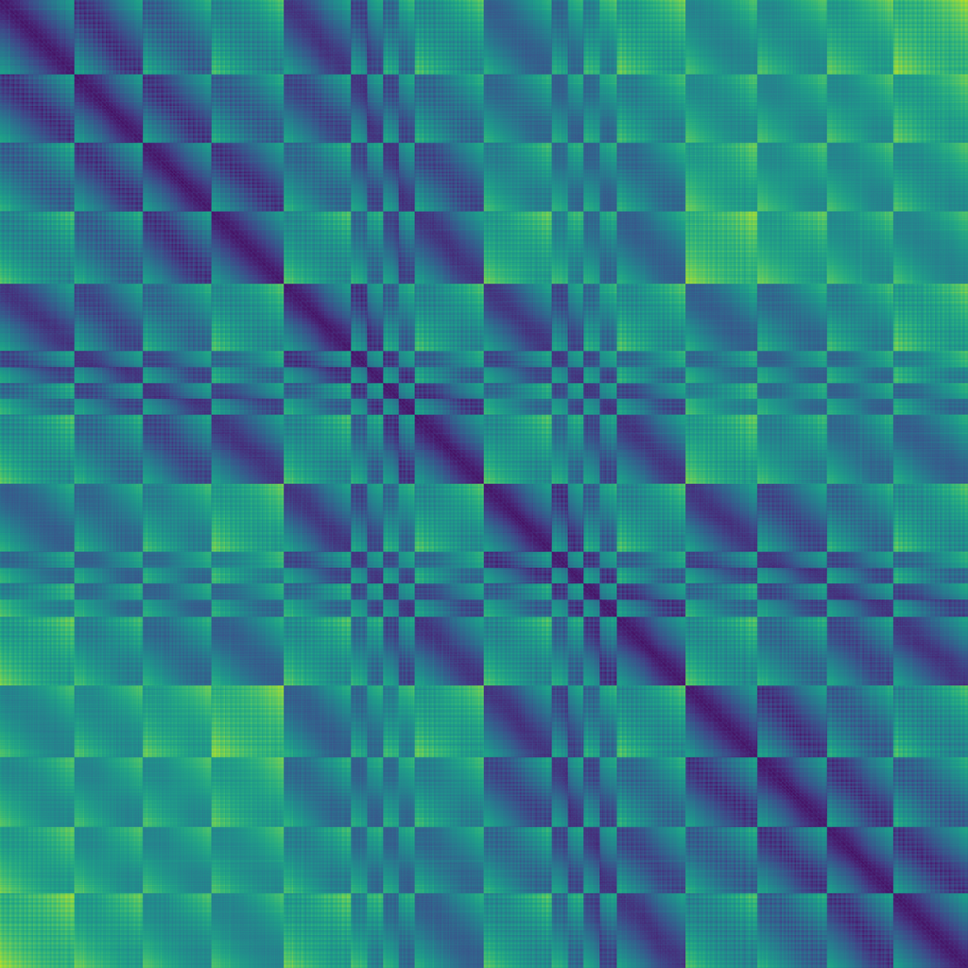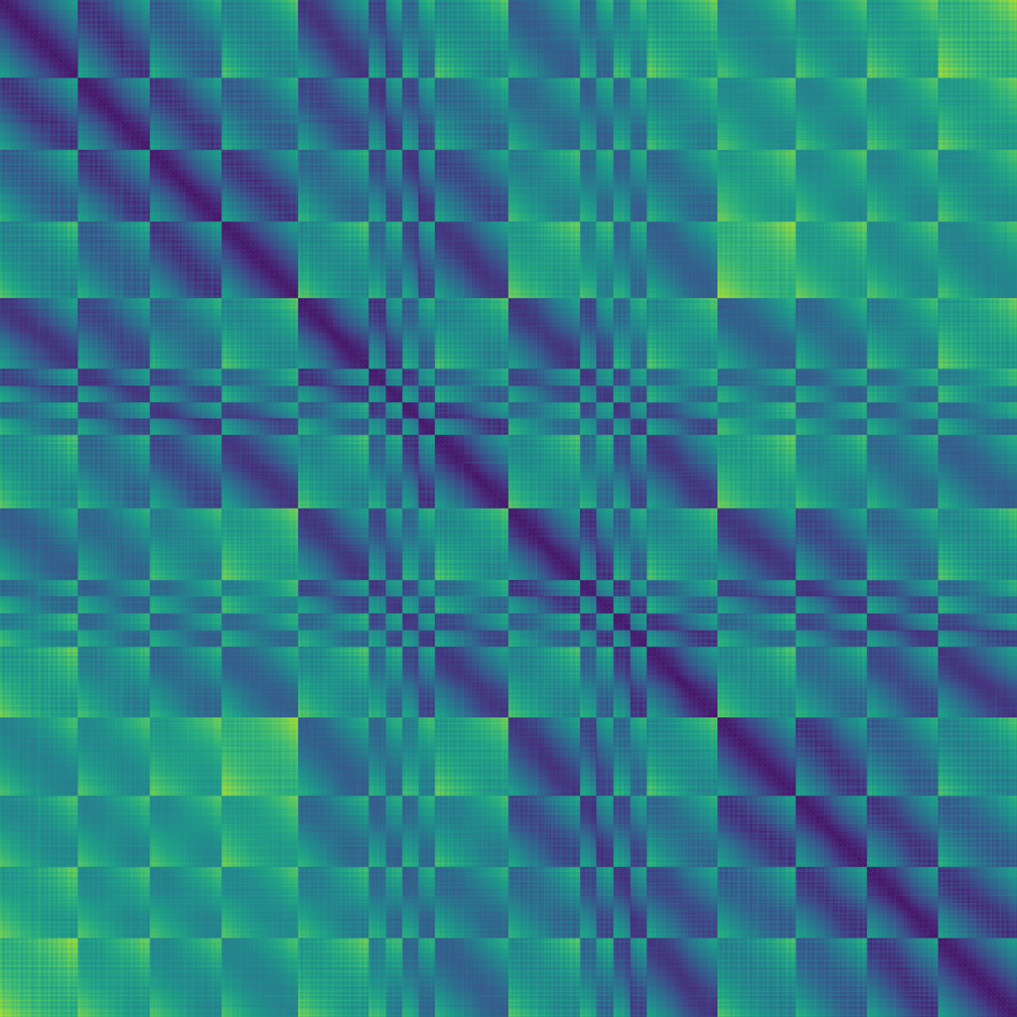
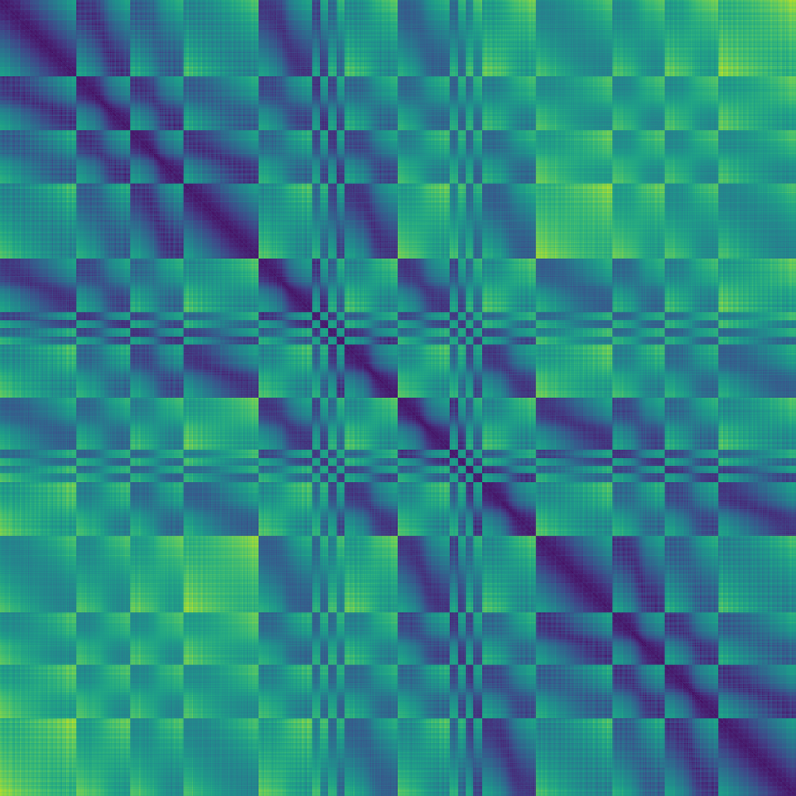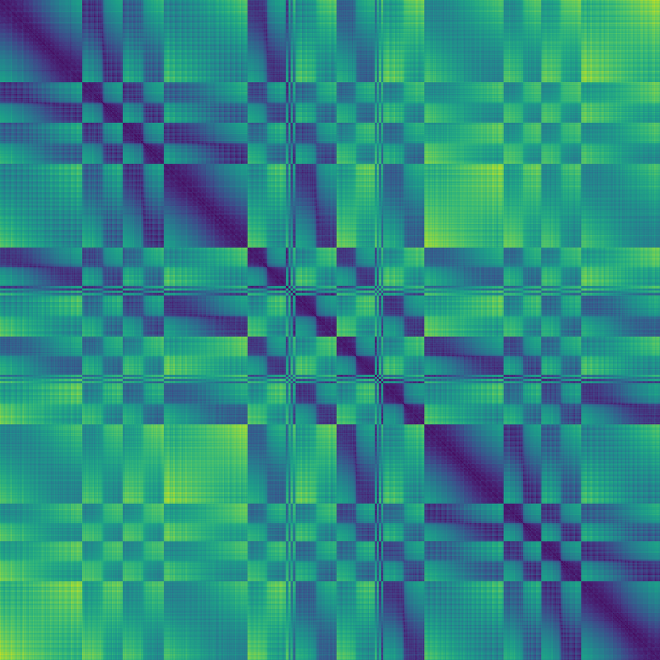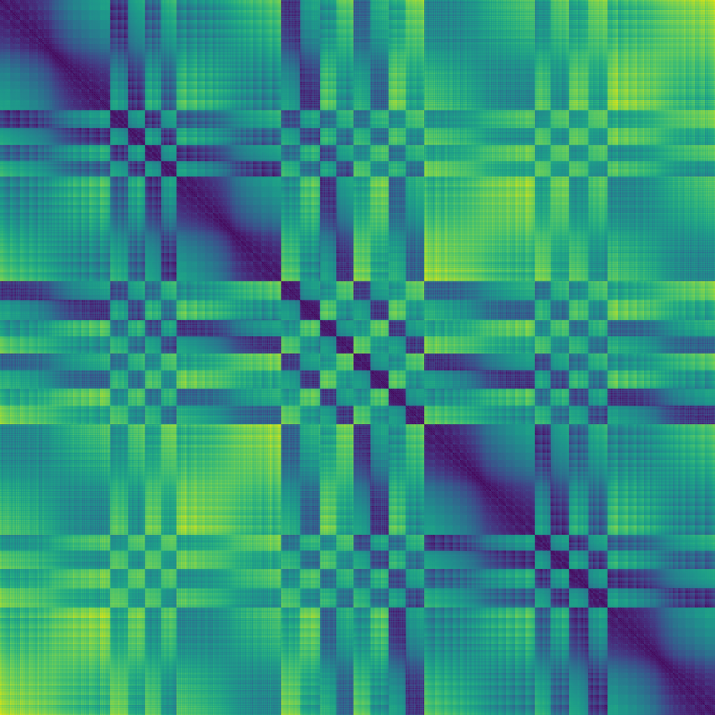
Рис.3. Типові теплові карти, отримані для кремнію зі сферичною порою. температура, К: 300 (зображення 1, 2), 400 (5), 700 (4), 900 (3), 1000 (6); поруватість, %: 10 (1), 20 (2, 3), 40 (4), 60 (5), 80 (6).
Весь набір даних містив 40 зразків, 75 відсотків з яких були використані для створення тренувального набору, а решта – для створення тестового.
Для виділення ознак використовували дві конволюційні нейронні мережі комп’ютерного зору - EfficientNetB7 та NASNetLarge. В обох випадках використовувалися не ймовірності того, що зображення належить до одного з 1000 навчальних класів, а безпосередні ознаки картинки. Кількість отриманих таким чином ознак становила 2560 та 4032 для EfficientNetB7 та NASNetLarge, відповідно. Для зменшення розмірності отриманого набору даних використовувався метод аналізу принципових компонент (PCA), який дозволяв виділити мінімальну кількість головних компонент, для яких сумарна пояснена дисперсія становить не менше ніж 99.9%. В результаті розмірність простору ознак, отриманих за допомогою EfficientNetB7 склала 75, а у випадку NASNetLarge – 121.
Для вирішення регресійної задачі використовувалися eXtreme Gradient Booster (XGB) та регресія на основі опорних векторів з параметром ν (NuSVR). Кожен з цих алгоритмів застосовувався до набору даних, отриманих з використанням кожної з CV моделей, тобто було розглянуто 4 варіанти моделей. Для налаштування параметрів кожної з них використовувався пакет Optuna, при цьому використовувалася 4-кратна крос-валідація.
Для оцінки якості передбачень використовувалися наступні метрики: середня квадратична похибка (mean squared error, MSE), середня відносна похибка (mean percentage error, MPE), медіанна відносна похибки () та коефіцієнт детермінації (R²). Значення метрик, отриманих при застосуванні натренованих моделей до тренувального та тестового набору наведені в табл. 1.

Таблиця 1. Метрики натренованих моделей
СNN | Регресор | Набір даних | MSE | MPE (%) | MedPE (%) | R²
EfficientNetB7 | XGB | train | (3±1)10⁻⁴ | 3,9±0,8 | 2±1 | 0,9996
EfficientNetB7 | XGB | test | (9±5)10⁻² | 27±5 | 25±3 | 0,830
NASNetLarge | XGB | train | (5±1)10⁻⁶ | 1,0±0,2 | 0,4±0,2 | 0,9999
NASNetLarge | XGB | test | (5±2)10⁻² | 54±35 | 15±5 | 0,860
EfficientNetB7 | NuSVR | train | (6±4)10⁻⁷ | 0,06±0,01 | 0,03±0,01 | 0,9999
EfficientNetB7 | NuSVR | test | (7±4)10⁻² | 19±5 | 16±3 | 0,970
NASNetLarge | NuSVR | train | (4,8±0,6)10⁻⁴ | 8±2 | 4±2 | 0,9994
NASNetLarge | NuSVR | test | (1,6±0,9)10⁻² | 7±2 | 8±3 | 0,868

На рис.4 представлено співвідношення між істинними (отриманими в результаті МД розрахунків) значеннями та результатами прогнозування різних моделей. Як видно з представлених результатів, запропонований підхід є цілком працездатним: усі чотири комбінації моделей забезпечують R² на тестовій вибірці від 0,83 до 0,97. Це свідчить, що карти міжатомних відстаней містять інформацію, придатну для прогнозування теплопровідності. Водночас необхідно зауважити, що вибір регресійної моделі має суттєве значення. NuSVR демонструє кращі результати узагальнення порівняно з XGB. Водночас ефективність виділення ознак залежить і від архітектури CNN.
Отримані результати підтверджують перспективність використання карт міжатомних відстаней у поєднанні з попередньо навченими моделями комп'ютерного зору для побудови сурогатних моделей прогнозування теплопровідності. Найкращі результати за коефіцієнтом детермінації продемонструвала комбінація EfficientNetB7 та NuSVR R²=0,970. Водночас виявлена різниця між навчальними та тестовими метриками вказує на необхідність подальшого вдосконалення моделей і перевірки їхньої узагальнювальної здатності. Таким чином, запропонований підхід можна розглядати як перспективний інструмент прискореного прогнозування теплофізичних властивостей атомних систем, хоча його переваги порівняно з альтернативними способами представлення атомних конфігурацій потребують додаткового дослідження.
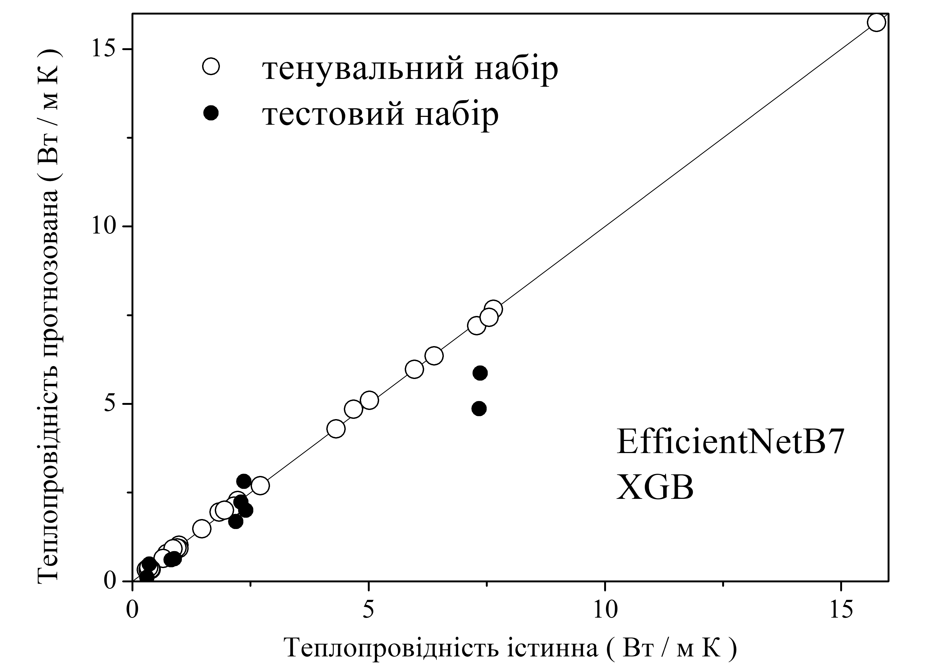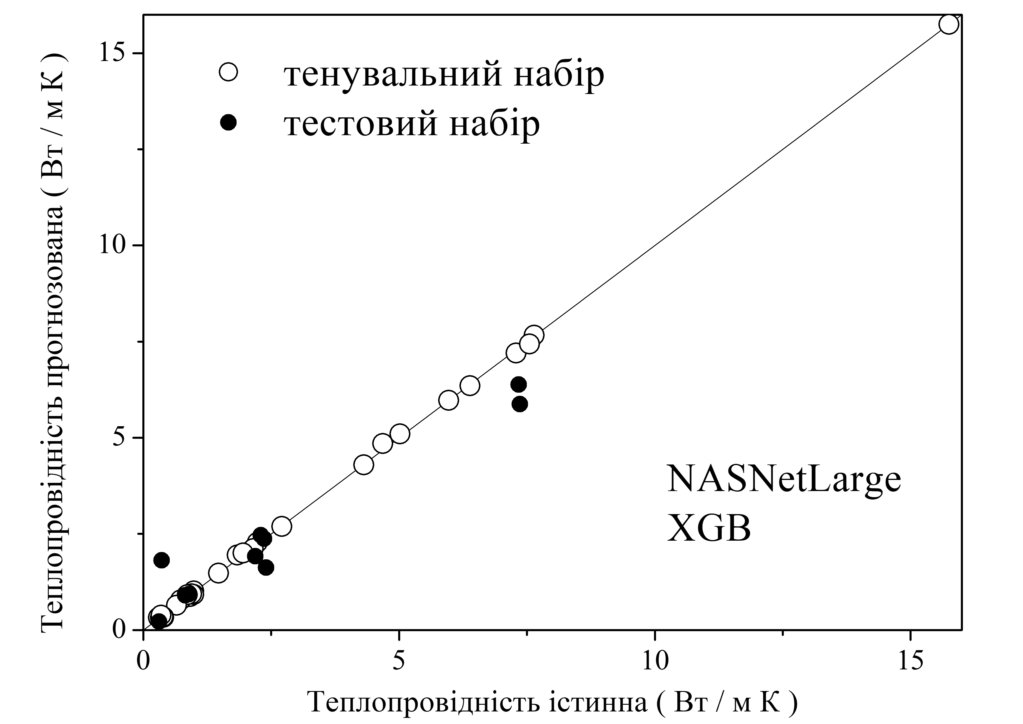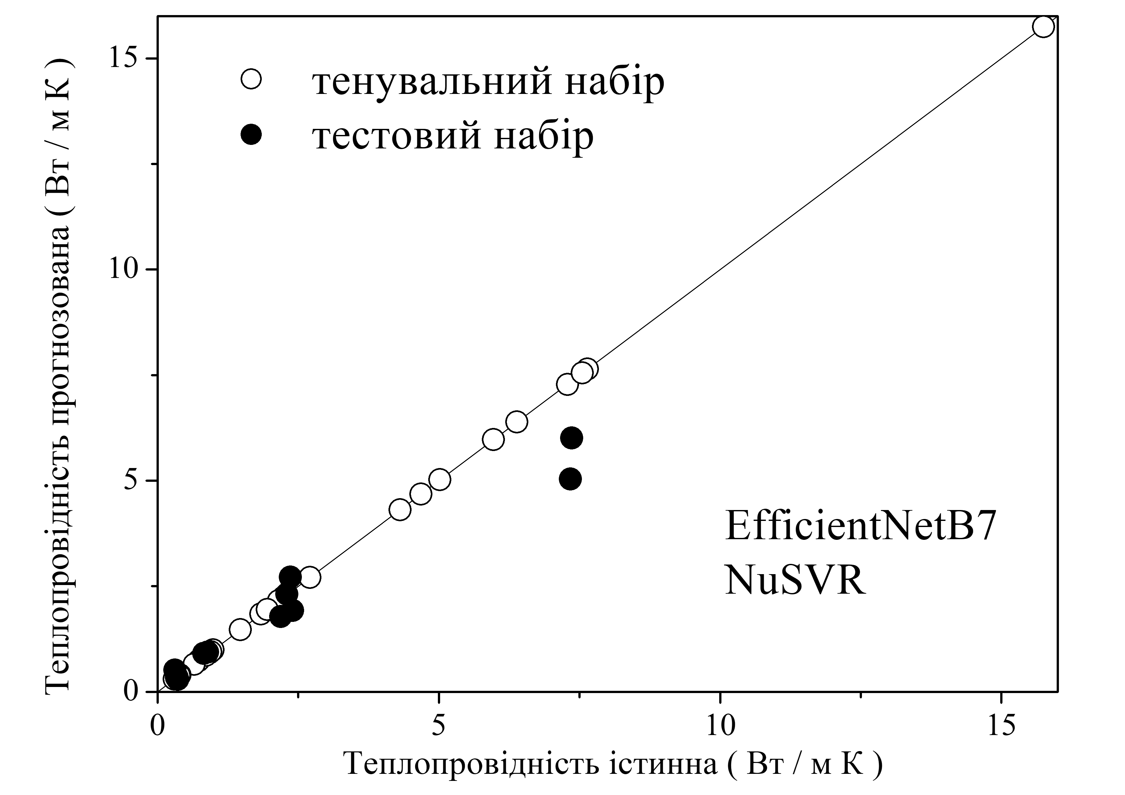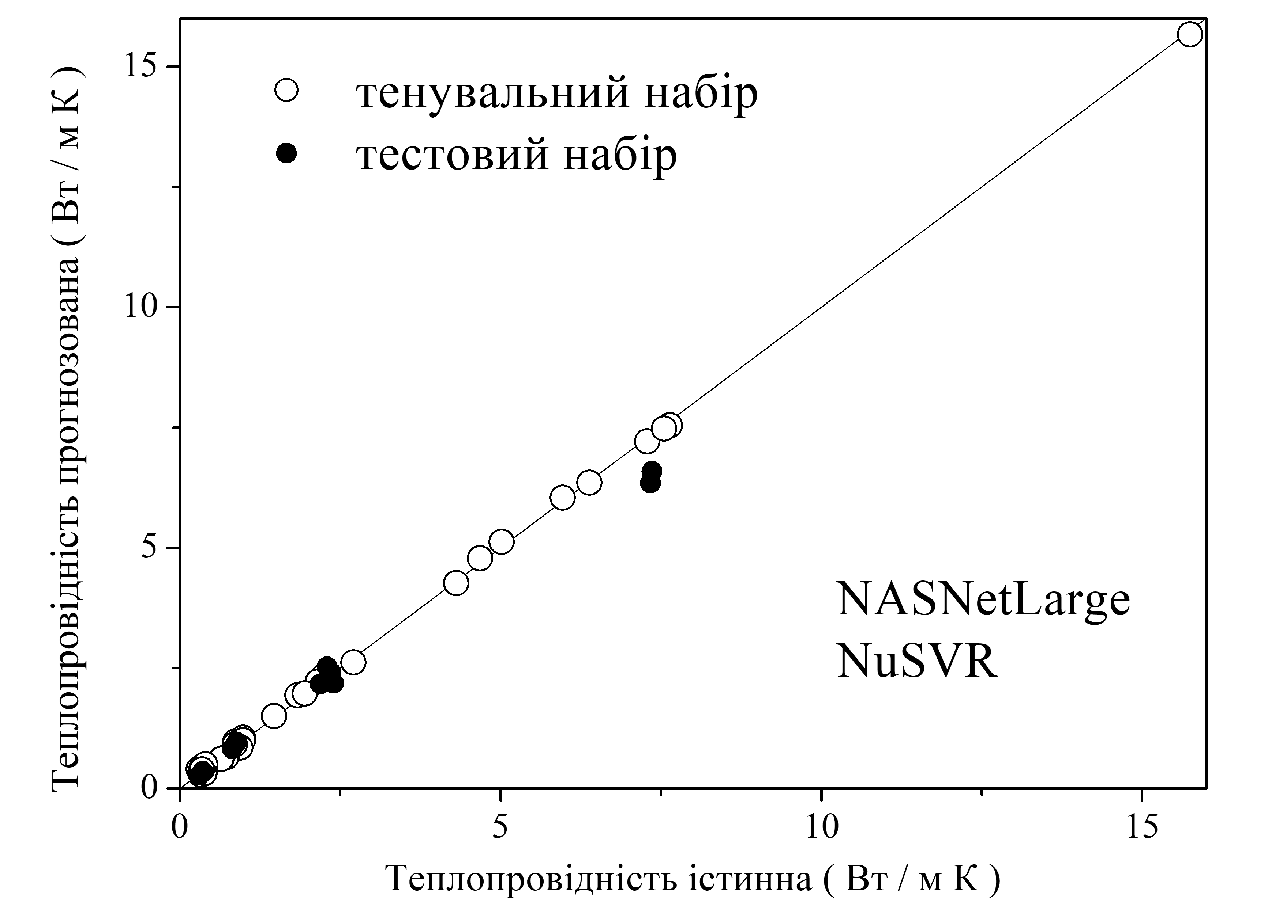
Рис.4. Співвідношення між істинними та прогнозованими значеннями теплопровідності поруватих кремнієвих структур

